**Министерство цифрового развития, связи и массовых коммуникаций**

**Российской Федерации**

**Ордена Трудового Красного Знамени федеральное государственное бюджетное**

**Образовательное учреждение высшего образования**

**«Московский технический университет связи и информатики»**

**Лабораторная работа №1**

**«Решение квадратного уравнение»**

**По дисциплине**

**«ИТ и Программирование»**

Выполнил: студент группы

БИН2002 Гулякин А.И.

Проверил: Чайка А.Д.

Москва 2022 г.

Оглавление

**1.** **Цель работы** 3

**2.** **Выполнение** 3

**3.** **Вывод:** 4

1. **Цель работы**

Создание программы для решения квадратного уравнения

1. **Выполнение**

При запуске, программа ждет на ввод 3 коэффициента, а затем выводит корни

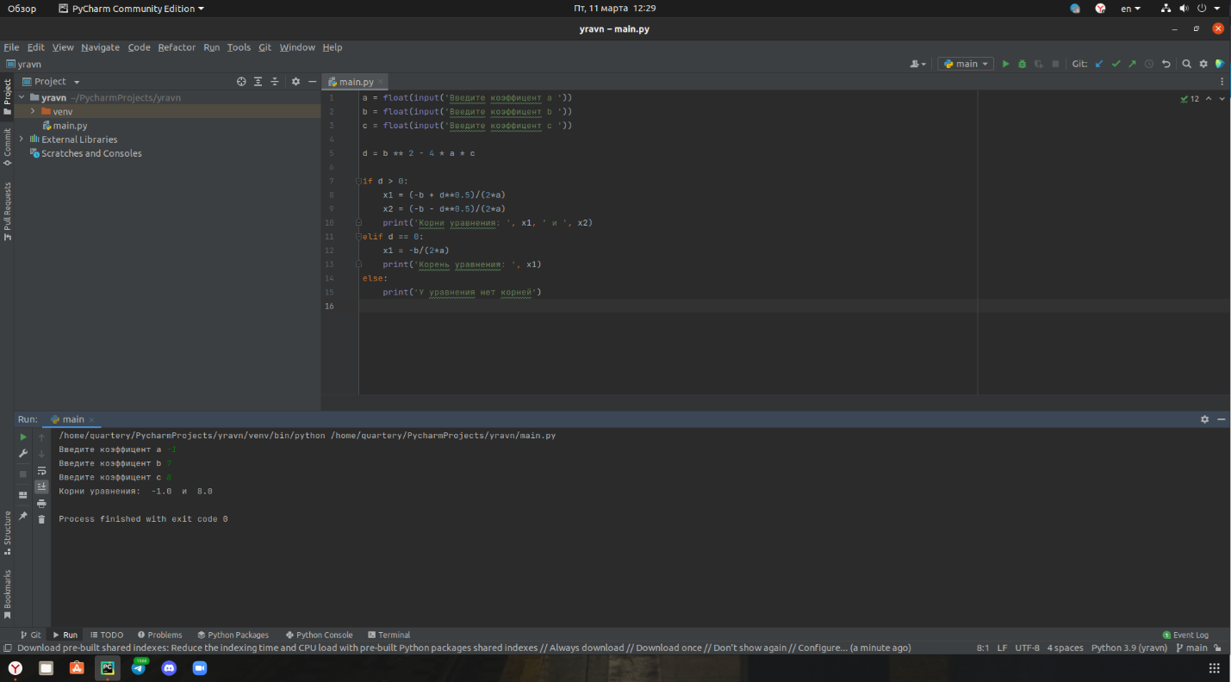

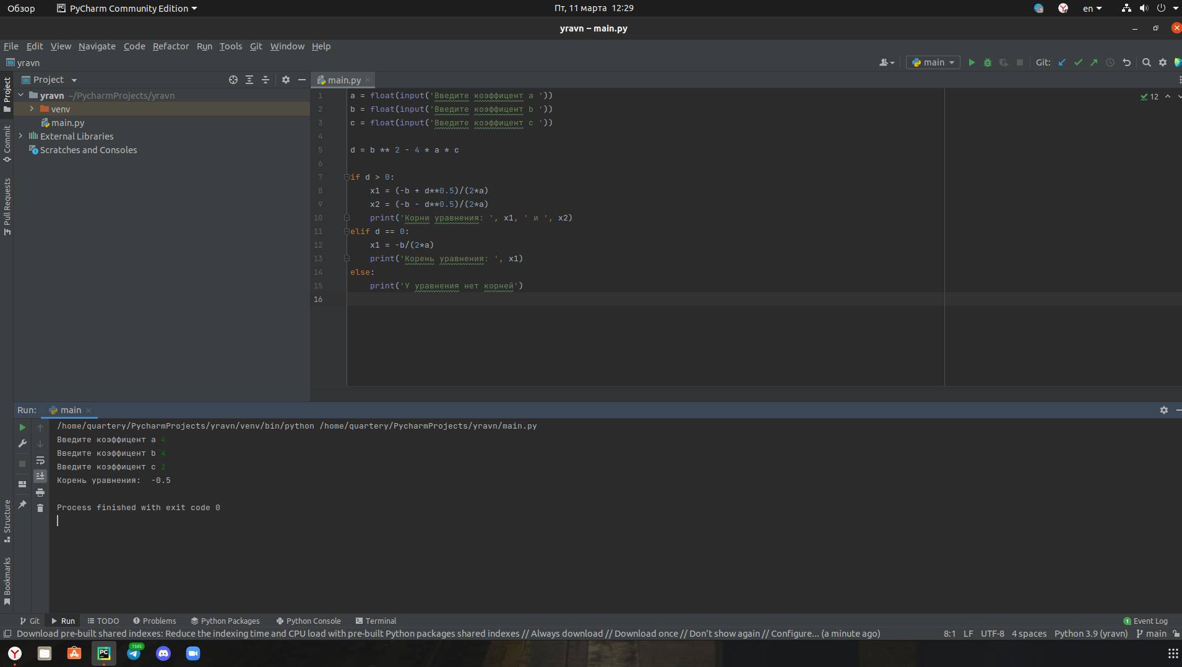

1. **Вывод:**

В ходе выполнения работы, я научился создавать простейшие программы на python

**Приложение:**

**программный код main.py**

a = float(input('Введите коэффицент a '))  
b = float(input('Введите коэффицент b '))  
c = float(input('Введите коэффицент c '))  
  
d = b ** 2 - 4 * a * c  
  
if d > 0:  
 x1 = (-b + d**0.5)/(2*a)  
 x2 = (-b - d**0.5)/(2*a)  
 print('Корни уравнения: ', x1, ' и ', x2)  
elif d == 0:  
 x1 = -b/(2*a)  
 print('Корень уравнения: ', x1)  
else:  
 print('У уравнения нет корней')